***ΜΑΘΗΜΑ:*** ΑΓΩΓΗ ΥΓΕΙΑΣ

***ΕΡΓΑΣΙΑ:*** ΣΧΕΔΙΑΣΜΟΣ ΕΝΌΣ ΠΡΟΓΡΑΜΜΑΤΟΣ ΑΓΩΓΗΣ ΥΓΕΙΑΣ

***ΟΝΟΜΑΤΕΠΩΝΥΜΟ:*** ΚΩΣΤΑΣ ΝΙΚΟΛΑΟΣ

***Α.Ε.Μ.:*** 0713179

**ΤΙΤΛΟΣ ΠΡΟΓΡΑΜΜΑΤΟΣ:**

‘’ΑΣΚΗΘΕΙΤΕ ΣΥΣΤΗΜΑΤΙΚΑ ΤΡΑΦΕΙΤΕ ΣΩΣΤΑ ΝΙΩΣΤΕ ΕΥΕΞΙΑ’’



**ΣΚΟΠΟΣ ΠΡΟΓΡΑΜΜΑΤΟΣ:**

Γνωρίζουμε ότι η οποιαδήποτε μορφή άσκησης σε συνδυασμό με μια καλή και ισορροπημένη διατροφή βοηθάει στη διαμόρφωση ενός υγιεινού τρόπου ζωής, ειδικά αν ξεκινάει από την παιδική μας ηλικία και συνεχίζεται μέχρι και την ηλικία των >65χρόνων. Η σημαντικότερη ηλικία για να ξεκινήσει κάποιος να γυμνάζεται και να τρέφεται σωστά είναι η νηπιακή γιατί μαθαίνοντας από μικρά στην άσκηση και στην σωστή διατροφή είναι βέβαιο ότι θα ακολουθούσουν ποιο υγιεινό τρόπο ζωής και στην ενηλικίωση τους. Η διατροφή των παιδιών βεβαία εξαρτάται στη νηπιακή ηλικία ακόμη από τους γονείς και τις διατροφικές τους συνήθειες. Γι αυτό και στην νηπιακή ηλικία μπορούμε να ξεκινήσουμε αυτό το πρόγαμα όμως επειδή έχει μέσα και την γυμναστική καλό είναι να πάρουμε παιδία ηλικίας ηλικία της 3ης δημοτικού μπορούμε να εντάσσουμε στο πρόγραμμα της γυμναστικής και της υγιεινής διατροφής μαθαίνοντας τα παιδιά τα οφέλη της άσκησης και της σωστής διατροφής. Επομένως, είναι πιο εύκολο για εμάς τους εκπαιδευτικούς να διαμορφώσουμε την προσωπικότητα τους και να τους πείσουμε πολύ πιο εύκολα για τα οφέλη που προσφέρει η συστηματική άσκηση στην καθημερινότητά τους και η σωστή διατροφή παράλληλα, αποτρέποντας έτσι τους κινδύνους υγείας στο μέλλον. Άλλωστε ο σκοπός του προγράμματος << ΑΣΚΗΘΕΙΤΕ ΣΥΣΤΗΜΑΤΙΚΑ ΤΡΑΦΕΙΤΕ ΣΩΣΤΑ ΝΙΩΣΤΕ ΕΥΕΞΙΑ >> είναι η πρόληψη των ασθενειών και η προώθηση της άσκησης και σωστής διατροφής σε μαθητές της Α' Γυμνασίου. Οι επιμέρους στόχοι είναι:

* Να μάθουν τα βραχυπρόθεσμα και μακροπρόθεσμα οφέλη της άσκησης, τα οποία είναι ότι όσο πιο πολύ γυμναζόμαστε ως νέοι τόσο θα συνεχίζουμε να γυμναζόμαστε σαν ενήλικες και ειδικά στην τρίτη ηλικία που είναι πολύ σημαντικό να αισθανόμαστε ότι μπορούμε ακόμη να προσφέρουμε τόσο στους γύρω μας αλλά κυρίως στο εαυτό μας.

Να μάθουν την τροφική πυραμίδα αλλά και τι στοιχείο παίρνουν από κάθε τροφή χωριστά και τα οφέλη που έχουν από αυτά στο σώμα τους.

Π.χ. η βιταμίνη C κάνει δυνατά δόντια και ούλα, η βιταμίνη Α γερά νύχια και λείο καθαρό δέρμα από εξανθήματα.

* Να μάθουν γιατί είναι σημαντική η αερόβια άσκηση στην υγεία μας

π.χ. μειώνει την κούραση και το άγχος, μειώνει την εμφάνιση εγκεφαλικών επεισοδίων και καρδιοπαθειών, ρυθμίζει το σάκχαρο στο αίμα και την πίεση, αυξάνει την διάρκεια ζωής καθώς και την λειτουργία του κυκλοφορικού συστήματος.

* Να μάθουν γιατί είναι σημαντική η σωστή και υγιεινή διατροφή

Π.χ. μειώνει το σωματικό μας βάρος κυρίως με απώλεια λίπους, μειώνει την εμφάνιση εγκεφαλικών επεισοδίων και καρδιοπαθειών, ρυθμίζει το ισοζύγιο θερμίδων , αυξάνει την διάρκεια ζωής καθώς και την λειτουργία του κυκλοφορικού συστήματος καθώς και στην πρόληψη της παχυσαρκίας.

* Να μάθουν ότι η άσκηση και η σωστή διατροφή είναι η καλύτερη πρόληψη πλήθους ανθυγιεινών συμπεριφορών δηλαδή να αποφεύγουν το κάπνισμα, τις τροφές με πολλά κορεσμένα λιπαρά και το αλκοόλ .
* Να αποκτήσουν γνώση ότι με τη σωστή διατροφή χάνεις τα παραπανίσια κιλά πολύ πιο σωστά και σίγουρα από εξαντλητικές δίαιτες με ρυθμούς 1 κιλό την εβδομάδα.
* Να μάθουν να τρώνε τροφές χαμηλές σε λίπη και πλούσιες σε φυτικές ίνες που βοηθά και σε προβλήματα κένωσης και να φτιάχνουν ένα δικό τους πρόγραμμα της ημερήσιας τροφής που θα καταναλώσουν .
* Να αναπτύξουν θετική στάση για την άσκηση και σωστές διατροφικές συνήθειες γιατί μέσα από αυτές θα βιώσουν την εφορία που αισθάνεται κάποιος μετά την άσκηση, θα έχουν ευκαιρίες να συναναστρέφονται με άτομα, να μειώσουν τα επίπεδα έντασης και το κυριότερο θα είναι πιο αποδοτικοί στα μαθήματά τους (όπως έχουν δείξει έρευνες).

Κάποιοι από τους στόχους έχουν χρησιμοποιηθεί από το βιβλίο "σχεδιασμός προγραμμάτων αγωγής υγείας Γ.Θεοδωράκη σελ. 96-98 ,203-206

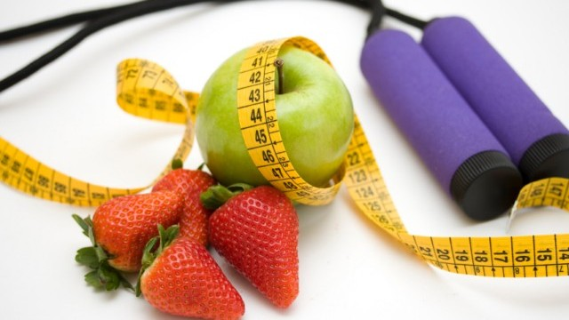

**ΤΕΚΜΗΡΙΩΣΗ ΠΡΟΓΡΑΜΜΑΤΟΣ:**

Ο λόγος που επιλέγω την Α' Γυμνασίου για να εφαρμόσω αυτό το πρόγραμμα υγείας είναι γιατί οι ηλικίες 12-13χρονών είναι πιο συναισθηματικά ώριμες σε σχέση με το Δημοτικό. Το ιδανικό θα ήταν η νηπιακή ηλικία αλλά επειδή έχω εντάξει και την άσκηση θα μπορούσα να ξεκινήσω από Ε΄ Δημοτικού, αλλά τα παιδιά σε αυτή την ηλικία είναι πιο χαλαρά και ανέμελα μ' αποτέλεσμα να μην έχουν φτάσει στο στάδιο ετοιμότητας για αλλαγή προς την υιοθέτηση της συστηματικής άσκησης. Αυτό θα φανεί λογικά και από τα έντυπα που θα τους μοιράσω το πρώτο θα 'ναι {Έντυπο 8 Εγώ και η διατροφή μου} και {Έντυπο 9 Ημερολόγιο διατροφής.} <<Έντυπο 40 Εγώ και η άσκηση.>> και <<Έντυπο 41. Τι γνωρίζω για τα οφέλη της άσκησης.>> από το βιβλίο <<Σχεδιασμός προγραμμάτων αγωγής υγείας, Γ.Θεοδωράκης>>.

**ΠΡΟΣΔΟΚΩΜΕΝΑ ΑΠΟΤΕΛΕΣΜΑΤΑ:**

Αφού οι μαθητές εφαρμόσουν το πρόγραμμα, θα έχουν αυξήσει τις γνώσεις τους για τα αρνητικά αποτελέσματα που έχει στη ζωή μας η μη συστηματικά άσκηση η σωστή και συστηματική υγιεινή διατροφή και θα είναι πιο συνειδητοποιημένοι για το τι κερδίζουν από τον συνδυασμό τους. Θα αναπτύξουν δεξιότητες, όπου θα είναι ικανοί να προλαμβάνουν και να αντιμετωπίζουν ασθένειες και ανθυγιεινά πρότυπα συμπεριφοράς. Θα μπορούν να αθλούνται μέσα κι έξω από το σχολείο, θα μπορουν να είναι συγκρατημένα ως προς τους πειρασμούς (γλυκίσματα που θα έρχονται αντιμέτωποι) θα μπορούν να αυξήσουν στην καθημερινότητά τους την φυσική δραστηριότητα αλλά και την σωστή διατροφή ,να γνωρίζουν και να κατανοούν τους μηχανισμούς της άσκησης αλλά και της λειτουργιάς του σώματος γενικότερα πχ.(πέψη). Ακόμη θα μπορεί ο καθένας τους να καταγράφει τους δικούς του στόχους είτε στην άσκηση είτε στο πρόγραμμα διατροφής του καθώς και να υπερνικά τις δικαιολογίες ή τα εμπόδια. Πιο πρακτικά, θα έχουν καλύτερη απόδοση και συγκέντρωση στα μαθήματά τους, καλύτερη διάθεση γιατί θα μειώνεται το στρες και η καθημερινή τους ένταση, περισσότερη ενέργεια λόγου της σωστής διατροφής πλούσια σε θρεπτικά συστατικά. Το σημαντικότερο από όλα τα παραπάνω είναι ότι θα νιώθουν πιο σίγουροι για το ίδιο τους τον εαυτό. Μάλιστα, θα έχουν πολλές πιθανότητες να παρακινήσουν και άλλα άτομα να γυμνάζονται και να τρέφονται σωστά, όπως την οικογένεια, τους φίλους ακόμα και τα κατοικίδιά τους! Τέλος, τα επίπεδα της χαράς και της διασκέδασης θα είναι αρκετά ανεβασμένα και αυτό θα οφείλεται στο γεγονός ότι κάθε φορά που αθλούνται και θα τρέφονται υγίαινα θα νιώθουν την αίσθηση της επιτυχίας και του ενθουσιασμού.



**ΠΕΡΙΕΧΟΜΕΝΟ ΠΡΟΓΡΑΜΜΑΤΟΣ:**

Στη συνέχεια θα πρέπει να φτιάξουμε ένα αναλυτικό πρόγραμμα 6 μαθημάτων, ώστε οι μαθητές να κατανοήσουν καλύτερα και πιο πρακτικά γιατί πρέπει να προωθούμε την άσκηση και την σωστή διατροφή, να προλαμβάνουμε τις καρδιοπάθειες και άλλες ασθένειες και να έχουμε κινητικά δραστήρια ζωή.

**ΜΑΘΗΜΑ 1ο :**

Σκοπός: να ενημερωθούν και να προβληματιστούν για τα ποσοστά φυσικής δραστηριότητας και σωστής διατροφής σε Ελλάδα αλλά και στην Ευρώπη

Μέθοδος - μέσα: τους κάνουμε μια σύντομη διάλεξη για το πόσο φυσικά δραστήριοι είναι οι Έλληνες και κατά πόσο τρέφονται υγιεινά και τους χωρίζουμε σε ομάδες των 2 ή 4 κάνοντας τους ένα κουίζ γνώσεων για τα οφέλη και τις επιπτώσεις της άσκησης και της υγιεινής διατροφής. Η νικήτρια ομάδα θα κερδίσει από μια μπάλα της επιλογής της, ενώ όλες οι ομάδες θα λάβουν την διατροφική πυραμίδα σε αφίσα.

**ΜΑΘΗΜΑ 2ο :**

Σκοπός: η ενασχόληση και η ενημέρωση για το θέμα της άσκησης. Γνωριμία με την μεσογειακή διατροφή και αιτιολόγησης της διατροφικής πυραμίδας.

Μέθοδος - μέσα: βρίσκουμε από πηγές στο ιντερνέτ, σε περιοδικά για την υγεία, σε εγκυκλοπαίδειες ή σε εφημερίδες τεκμηριωμένες απαντήσεις για την καθημερινή φυσική δραστηριότητα αλλά και τη σωστή διατροφή.

**ΜΑΘΗΜΑ 3ο :**

Σκοπός: να μάθουν την κάρδιο-αναπνευστική λειτουργία του σώματός τους αλλά και να μάθουν τα 5 είδη στοιχείων (λίπος, πρωτεΐνες, υδατάνθρακες, βιταμίνες μέταλλα)

Μέθοδος - μέσα: τους περιγράφουμε σε μια σύντομη διάλεξη με εικόνες και βίντεο την πορεία του αίματος και στη συνέχεια μέσα από ένα παιχνίδι (ταξίδι στο σώμα) οι μαθητές που είναι τοποθετημένοι στους πνεύμονες, στην καρδιά και στο σωματικό κύτταρο είναι υπεύθυνοι για την κυκλοφορία του αίματος (τους υπόλοιπους μαθητές).

τους περιγράφουμε σε μια σύντομη διάλεξη με εικόνες και βίντεο τις τροφές που έχουν τα συγκεκριμένα είδη στοιχείων. και στη συνέχεια μέσα από ένα παιχνίδι (γνωρίζοντας τις τροφές) αντιστοιχίζουν κάθε τροφή και με το στοιχείο που διαθέτει πχ γάλα--> πρωτεΐνη

**ΜΑΘΗΜΑ 4ο :**

Σκοπός: να ετοιμάζουν πλάνα δράσης για αύξηση της καθημερινής φυσικής δραστηριότητας αλλά και πλάνο για αύξηση των υγιεινών τροφών.

Μέθοδος - μέσα: τους κάνουμε 4-5 ερωτήσεις που αφορούν την καθημερινότητά τους και στη συνέχεια τους ζητάμε να γράψουν σε ένα χαρτί αν μπορούν να βρουν τρόπους να αυξήσουν την φυσική τους δραστηριότητα και ποιοι θα είναι. και να αντικαταστήσουν τα ανθυγιεινά γεύματα με υγίαινα. και ποια θα είναι αυτά.

**ΜΑΘΗΜΑ 5ο :**

Σκοπός: να ετοιμάζουν πλάνα δράσης για καλύτερη οργάνωση του χρόνου τους προκειμένου να ασκούνται και να τρέφονται σωστά.

Μέθοδος - μέσα: τους μοιράζουμε κάποια έντυπα (44,45,46) και τους ζητάμε να βαθμολογήσουν το εαυτό τους στο τέλος με αυτά που απάντησαν. Τα αποτελέσματα τα γράφουμε σε ένα πίνακα που έχουμε φτιάξει ώστε να τα βλέπουν και να τα καταλαβαίνουν επιπλέον τους μοιράζουμε το έντυπο (11) και τους ζητάμε να γράψουν πόσο φυσικά δραστήριοι είναι καθημερινά. Τα αποτελέσματα τα γράφουμε σε ένα πίνακα που έχουμε φτιάξει ώστε να τα βλέπουν και να τα καταλαβαίνουν.

**ΜΑΘΗΜΑ 6ο :**

Σκοπός: να ευαισθητοποιήσουν γονείς και φίλους σχετικά με τη συστηματική άσκηση και την υγιεινή διατροφή..

Μέθοδος - μέσα: τους μοιράζουμε το ερωτηματολόγιο <<γιατί δε γυμνάζομαι>> και το έντυπο 15 <Προτάσεις αλλαγής ή ενίσχυσης συμπεριφοράς και τομείς οργάνωσης δραστηριοτήτων> γράφουμε μια επιστολή προς τους γονείς (επιστολή προς τους γονείς Νο1) και στο τέλος κάνουμε μια ομαδική συζήτηση για να προτείνουν οι μαθητές λύσεις για κάθε ερώτηση που απαντήθηκε.

Περιγραφή: δίνουμε στους μαθητές αντίγραφα του εντύπου 51 "γιατί δε γυμνάζομαι" και και το έντυπο 15 <Προτάσεις αλλαγής ή ενίσχυσης συμπεριφοράς και τομείς οργάνωσης δραστηριοτήτων> ετοιμάζουν τα παιδιά μια λίστα με προτεινόμενες λύσεις-προτάσεις για κάθε ερώτηση του ερωτηματολογίου.

Για παράδειγμα στις προτάσεις 4,6,10 επιχειρηματολογούμε, αντιπροτείνοντας να δοκιμάσουν νέες μορφές άσκησης έτσι ώστε να αυξήσουν τις πιθανότητες να βρουν ενδιαφέρον σε κάποια από αυτές Στις προτάσεις 5και 8 επιχειρηματολογούμε λέγοντας ότι και η διατήρηση της υγείας θέλει φροντίδα και πρόληψη. Ενώ στο έντυπο 15 να μην πλησιάζουμε σε μέρη πειρασμούς, να καταγράψουν μια λίστα τι έχουν φύει μέσα στη μέρα, τα άτομα που τρέφονται υγιεινά έχουν όμορφο δέρμα, σώμα και είναι υγιή.

Στη συνέχεια τους λέμε να συλλέξουν ο καθένας 3-4 ερωτηματολόγια που θα δώσουν σε όσους ξέρουν πολύ καλά και που δεν ασκούνται συστηματικά και δεν τρέφονται σωστά (φίλους, γονείς κ.ά.). για κάθε απάντηση "ισχύει και για μένα" που θα συμπληρώσουν να τους προτείνουν τις λύσεις που έχουν σκεφτεί, για να επιχειρηματολογήσουν υπέρ της συστηματικής άσκησης.

Στο τέλος τους λέμε να προσκαλέσουν αυτά τα άτομα σε μια μορφή άσκησης με σωστή διατροφη που θα μπορούσαν να πραγματοποιήσουν μαζί, έτσι ώστε να κάνουν μια αρχή.

Θυμίζοντάς τους ότι η άσκηση βελτιώνει τις κοινωνικές μας σχέσεις.



Όλα τα μαθήματα έχουν πάρει στοιχεία από τα έτοιμα μαθήματα του βιβλίου "σχεδιασμός προγραμμάτων αγωγής υγείας Γ.Θεοδωράκη σελ.99-129, 207-235

Σημαντικά αποτελέσματα στην πρόληψη και αντιμετώπιση στις χρόνιες ασθένειες έχει και η ισορροπημένη διατροφή, η οποία σε συνδυασμό με την άσκηση μπορεί να μειώσει τα ποσοστά λίπους και σωματικού βάρους αλλά και να το διατηρήσει όταν φτάσει στα φυσιολογικά επίπεδα. Πρέπει να σημειωθεί το γεγονός ότι, έρευνες κατατάσσουν την Ελλάδα στις πρώτες χώρες με παιδική παχυσαρκία. Γι' αυτό θα πρέπει να εντάσσεται η άσκηση στο μηνιαίο πρόγραμμα των παιδιών αλλά και των ενηλίκων γιατί επηρεάζει τη σωματική και την ψυχική υγεία τους. Επιπλέον άλλες έρευνες έχουν δείξει ότι τα παιδιά που αθλούνται τείνουν να υιοθετούν πιο υγιεινές συμπεριφορές και έναν μη καθιστικό τρόπο ζωής. Οδηγώντας τους, έτσι και στην ενήλικη ζωή να είναι κινητικά δραστήριοι αφού η άσκηση είναι προαγωγός της υγείας.

**ΑΞΙΟΛΟΓΗΣΗ ΤΟΥ ΠΡΟΓΡΑΜΜΑΤΟΣ:**

Για την αξιολόγηση των μαθητών μας θα χρειαστεί να χρησιμοποιήσουμε κάποια ερωτηματολόγια τα οποία θα αναφέρονται στο πριν την εφαρμογή του προγράμματος και στο μετά την εφαρμογή, για να μπορέσουμε να συγκρίνουμε αν υπήρχε διαφορά στην στάση τους απέναντι στην καθημερινή φυσική δραστηριότητα και στην ισορροπημένη διατροφή. Επίσης, θα χρησιμοποιηθεί ακόμη ένα ερωτηματολόγιο για τις γνώσεις σε θέματα υγείας που αποκομίσανε από τα 6 παραπάνω μαθήματα. Θα χρησιμοποιηθούν 3 ερωτηματολόγια:

* *ΣΤΑΣΕΙΣ ΠΡΙΝ ΤΗΝ ΕΝΑΡΞΗ*

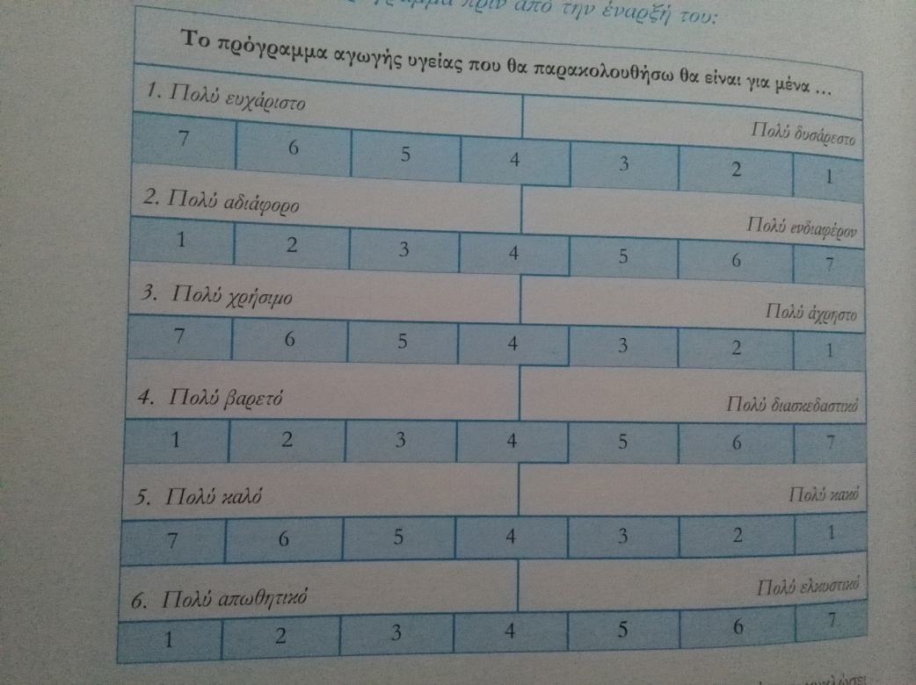

* *ΣΤΑΣΕΙΣ ΣΤΟ ΤΈΛΟΣ*

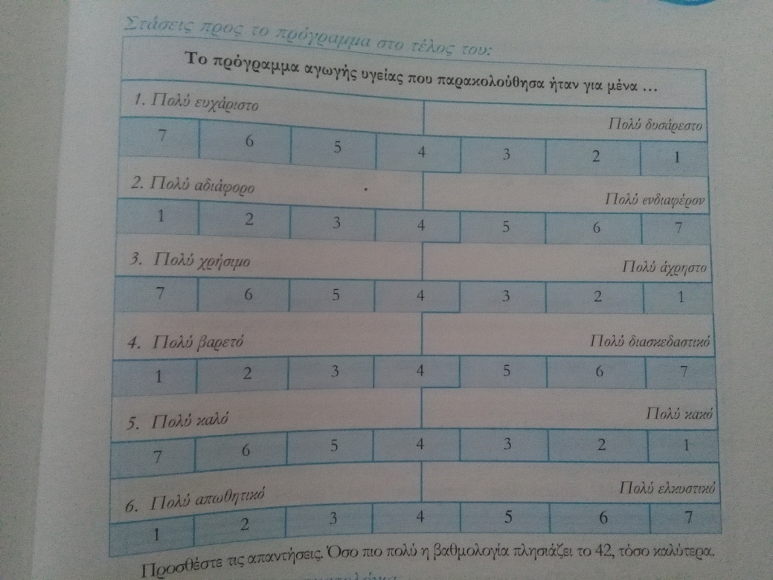

Η βαθμολογία βγαίνει από τις κυκλωμένες απαντήσεις, όσο πιο κοντά είναι στο 42, τόσο καλύτερες και θετικότερες στάσεις έχουν για το πρόγραμμα που τους εφαρμόστηκε.

* *ΑΞΙΟΛΟΞΗΣΗ ΥΓΙΕΙΝΩΝ ΣΥΜΠΕΡΙ ΦΟΡΩΝ*

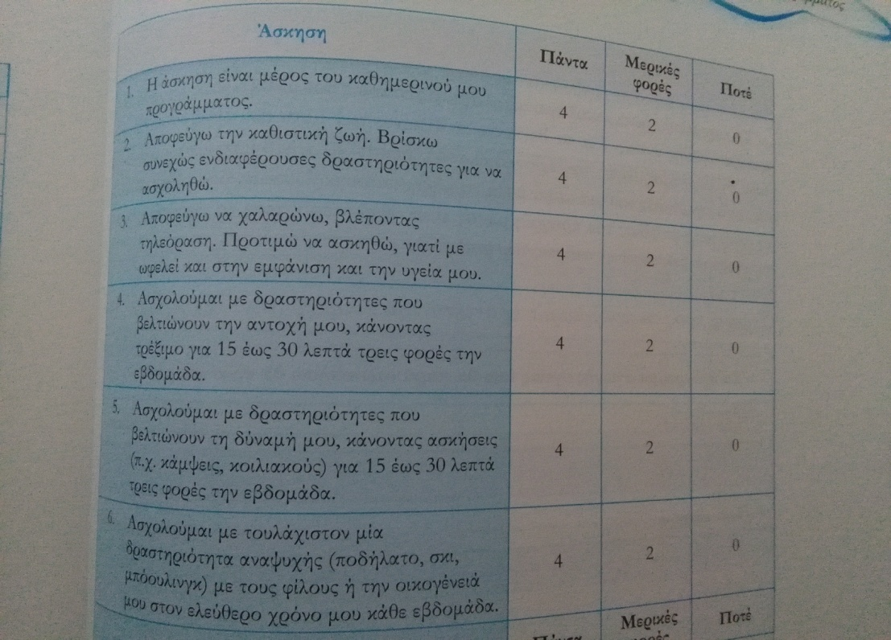

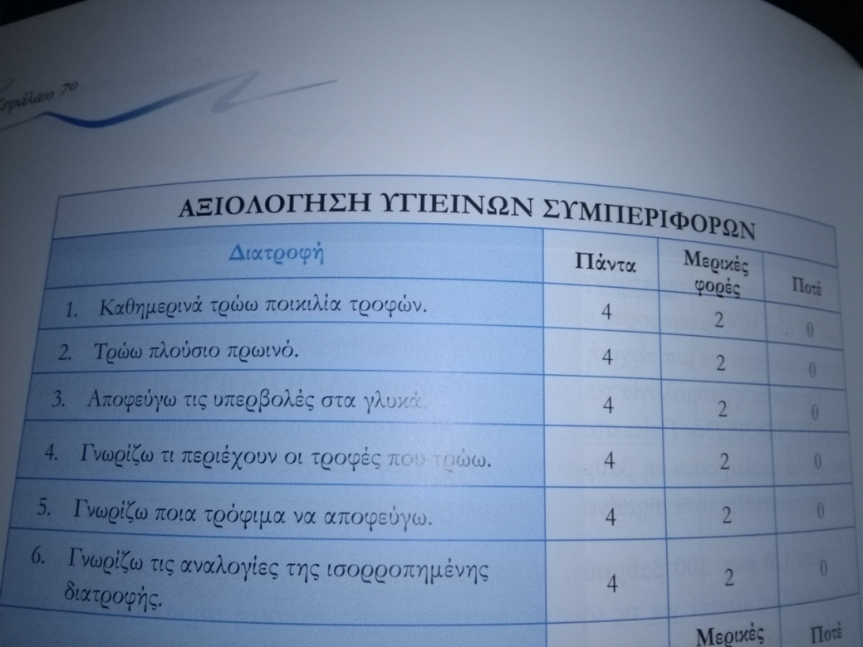

Η βαθμολογία βγαίνει από τις κυκλωμένες απαντήσεις, όσο πιο κοντά είναι στο 48 τόσο καλύτερη συμπεριφορά.

* *ΓΝΏΣΕΙΣ ΣΕ ΘΕΜΑΤΑ ΥΓΕΙΑΣ*

|  |  |  |  |  |
| --- | --- | --- | --- | --- |
|  |  | Διαφωνώ (1) | Δεν είμαι σίγουρος/η (2) | Συμφωνώ (3) |
| 1 | Η συστηματική άσκηση είναι σημαντική για την υγεία. |  |  |  |
| 2 | Η συστηματική άσκηση κάνει καλό στην καρδιά. |  |  |  |
| 3 | Με την άσκηση εκτονώνω την ένταση της καθημερινότητας. |  |  |  |
| 4 | Η συστηματική άσκηση διατηρεί το σώμα όμορφο. |  |  |  |
| 5 | Το μακροχρόνια στρες είναι βλαβερό για την υγεία. |  |  |  |
| 6 | Η σωστή διατροφή θωρακίζει την υγεία |  |  |  |
| 7 | Προσέχοντας την διατροφή , διατηρώ το ιδανικό βάρος |  |  |  |
| 8 | Διατροφικός κανόνας ποικιλία τροφίμων σε μικρές ποσότητες |  |  |  |
| 9 | Η κακή διατροφή προκαλεί ασθένειες. |  |  |  |

Ημερομηνία γέννησης του μαθητή: ...../…../….

Αγόρι.............. Κορίτσι...............

Αυτό το ερωτηματολόγιο το δίνουμε πριν και στο τέλος του προγράμματος για να μπορέσουμε να το συγκρίνουμε. Όσο πιο κοντά στο 27 είναι τόσο πιο σωστές είναι η γνώσεις του/της.

Τα ερωτηματολόγια έχουν χρησιμοποιηθεί από το βιβλίο "σχεδιασμός προγραμμάτων αγωγής υγείας Γ.Θεοδωράκη σελ. 267-273